DECLARAÇÃO DE RESPONSABILIDADE

Título do manuscrito: “Fatores associados ao excesso de peso: estudo de base escolar ao norte do Brasil”.

- Certifico que participei suficientemente do trabalho para tornar pública minha responsabilidade pelo seu conteúdo.
- Certifico que o manuscrito representa um trabalho original e que nem este manuscrito, em parte ou na íntegra, nem outro trabalho com conteúdo substancialmente similar, de minha autoria, foi publicado ou está sendo considerado para publicação em outra revista, quer seja no formato impresso ou no eletrônico, exceto o descrito em anexo.
- Atesto que, se solicitado, fornecerei ou cooperarei totalmente na obtenção e fornecimento de dados sobre os quais o manuscrito está baseado, para exame dos editores.

Porto Velho, 16 de Setembro de 2016

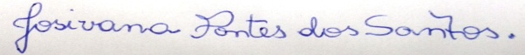
______________________________
JOSIVANA PONTES DOS SANTOS

_______________________________
EDSON DOS SANTOS FARIAS

